**Государственное бюджетное дошкольное образовательное учреждение**

**детский сад№ 1 компенсирующего вида Калининского района Санкт Петербурга**

**Методическая разработка**

**Развивающие игры с использованием современной игрушки Поп-ит**

**Выполнила:**

**Кулькова Елена Алексеевна,**

**воспитатель высшей**

**квалификационной категории**

**Санкт – Петербург**

**2024 год**

**1. Пояснительная записка**

Игрушки играют важную роль в развитии ребенка, они помогают ему познавать окружающий мир, приучают к целенаправленной, осмысленной деятельности, способствуют развитию эмоциональной сферы, восприятия, мышления, памяти, [речи](http://ru.wikipedia.org/wiki/%D0%A0%D0%B5%D1%87%D1%8C).

Мое внимание привлекла игрушка Pop-it (Поп-ит), которая не так давно появилась в магазинах и заинтересовала многих детей. Все помнят пупырчатую пленку для защиты хрупких предметов и мало кто откажется лопнуть пару пузырьков этой чудесной пленки. Поп-ит работает по аналогии с ней, только его можно лопать бесконечно. Манипуляции с этой игрушкой помогают отвлечься, расслабиться, и получить массу положительных эмоций.

Поп-ит – это сенсорная игрушка, которая представлена очень большим разнообразием размеров и форм (в виде геометрических фигур, различных животных и предметов), а так же цветовой гаммы (это могут быть как «классические» радужные цвета, так и однотонные). Играя с игрушкой Поп-ит ребенок нажимает на «пузырьки», тем самым активизируя один или несколько органов чувств: зрение, осязание, слух.

Актуальность выбранной темы состоит в том, что в настоящее время с каждым годом возрастает количество детей с нарушениями речи, а все мы знаем, что состояние речи неразрывно связано с уровнем развития мелкой моторики рук. У речевых детей нарушения ручной моторики проявляются в основном в нарушении точности, быстроты и координированности движений. (Л.В. Лопатина).

Игрушка Поп-ит сейчас очень актуальна среди детей и, придав играм с ней обучающий и развивающий характер, поможет речевым детям развиваться играя.

В процессе игровой деятельности с игрушкой Поп-ит также происходит усвоение знаний и умений полученных на занятиях, развитие памяти, внимания, мышления, воображения и речи. Игры способствуют созданию благоприятной атмосферы на занятиях, помогают справиться со стрессом, объединяют детей, формируют навыки общения, развивают мелкую моторику.

**2. Содержательная и методическая часть**

В познании окружающей действительности первостепенная роль принадлежит ощущению и восприятию, на основе которых в дальнейшем могут формироваться такие процессы как память, воображение, мышление. Ряд исследователей (Н.С Жукова, Е.С Мастюкова, Н.В. Новоторцева, Т.Б. Филичева, Л.С Цветкова), изучавших особенности речи и познавательной деятельности детей с речевой патологией, отмечают трудности в овладении сенсорными навыками. У них наблюдаются отставание в формировании перцептивных действий, процессы восприятия у этих детей замедлены, они затрудняются в обследовании предметов, выделении нужных свойств, обозначении свойств словом. Так же у них отмечается неустойчивость внимания, снижение вербальной памяти и продуктивных запоминаний, трудности в воспроизведении, отставание в развитии словесно - логического мышления.

Для детей с речевой патологией немалую сложность представляют движения пальцев рук, т.к. мелкая моторика тесно связана с речевой функцией.

Мелкая моторика – это разновидность движения, в которой участвуют мелкие мышцы, она не является безусловным рефлексом и требует специального развития. Многие ученые отмечают стимулирующее влияние функции руки на развитие психических функций и деятельность головного мозга в целом. Общеизвестно также, что в процессе роста ребенка развитие мелкой моторики рук имеет очень большое значение. Это облегчение двигательной координации, преодоление зажатости, скованности.

Речевая функция играет важную роль в психическом развитии ребенка, в процессе которого происходит становление познавательной деятельности, способности к понятийному мышлению. Очень важно использовать в работе с детьми интересные и занимательные задания и игры, требующие скоординированных действий между руками, а также тактильного восприятия объектов.

Развивающие игры — это [игры](https://ru.wikipedia.org/wiki/%D0%98%D0%B3%D1%80%D0%B0), в процессе которых происходит развитие или усовершенствование различных [навыков](https://ru.wikipedia.org/wiki/%D0%9D%D0%B0%D0%B2%D1%8B%D0%BA). Игра помогает ребенку почувствовать себя самостоятельным, проявлять активность, учиться достигать конечного результата, соблюдать правила, уважать интересы других игроков, что побуждает ребенка быть внимательным, запоминать, сравнивать, классифицировать.

**Цель** данной методической разработки: повышение эффективности коррекционно-логопедической работы с помощью развивающих игр с использованием Поп-ит.

**Задачи:**

* Развивать зрительное восприятие, внимание и память;
* Развивать мелкую моторику пальцев рук;
* Развивать навык ориентировки в пространстве;
* Совершенствовать мыслительные операции (анализ, синтез, сравнение, обобщение, классификация);
* Развивать эмоционально-волевую сферу и коммуникативные навыки.

**Игры построены с учетом следующих** **принципов**:

* Принцип научности и системности знаний
* Принцип воспитывающей и развивающей направленности
* Принцип наглядности
* Принцип систематичности, последовательности и прочности осваиваемого в процессе обучения материала
* Принцип учета возрастных и индивидуальных особенностей детей

Игры и игровые упражнения с Поп-ит можно использовать на занятиях, в совместной деятельности с детьми, в индивидуальной работе с целью закрепления материала, а так же в самостоятельной игровой деятельности детей. Очень важно поддерживать инициативу, увлеченность ребенка, помогать советом, оказывать помощь, ведь играя, ребёнок учится и познает мир.

В методическую разработку включены игры, апробированные в работе с дошкольниками, имеющими речевые нарушения.

**1. Для совершенствования мыслительных операций (анализ, синтез, сравнение, обобщение, классификация) используются следующие игры:**

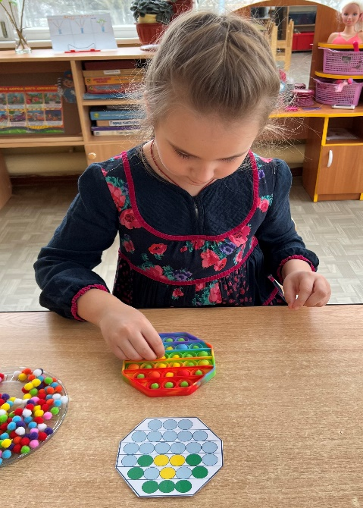 **«Дополни половинку»**

**Цель:** Развитие зрительного восприятия, внимания, связной речи.

**Оборудование:** Поп-ит круглый, квадратный или восьмиугольный, карточки-половинки (половина предполагаемого изображения), горох, фасоль, камешки, мягкие шарики и т.д.

**Описание игры**: Ребенок выбирает карточку-половинку и выкладывает на Поп-ит полное изображение, называет получившийся предмет, предлагается придумать предложение с этим словом.

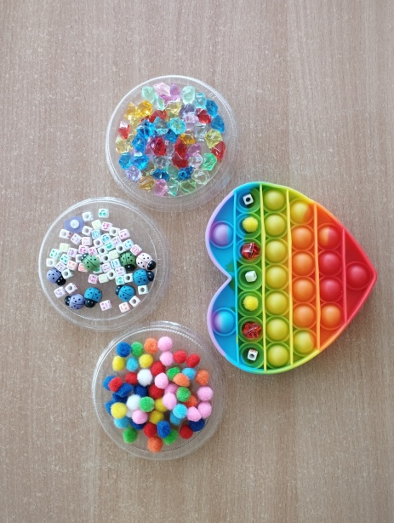 **«Продолжи ряд»**

**Цель:** Развитие мышления.

**Оборудование:** Поп-ит любой формы, мелкие предметы.

**Описание игры:** В поп-ит перед ребенком выложен ряд из предметов, ребенку предлагается его продолжить, сохранив закономерность.

**«Выложи букву, цифру»**

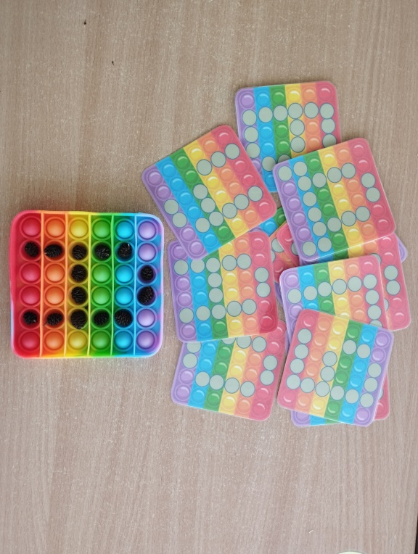**Цель:** Закрепление представлений о графическом изображении букв, цифр, профилактика дисграфии.

**Оборудование:** квадратный Поп-ит 6*6, разноцветные шарики, камешки, фасоль, горох, любые мелкие предметы.

**Описание игры:**

**Вариант 1.** Педагог предлагает детям выложить букву (цифру) по образцу или нажать на нужные ячейки.

**Вариант 2 с усложнением.** Педагог предлагает детям выложить букву (цифру), которую он показывает (называет).

**«Расшифруй код»**

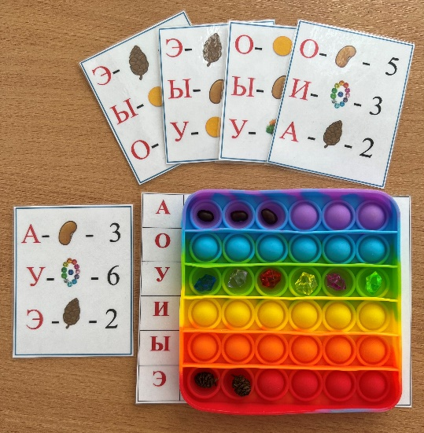**Цель:** Формирование представлений о цвете и форме.

**Оборудование:** квадратный Поп-ит 6*6 (для игры в паре - 2 шт); разноцветные шарики, камешки, фасоль, горох, карточка-подложка с обозначением букв и цифр.

**Описание игры:**

**Вариант 1.** Ребенок выбирает карточку, выполняет задание, зашифрованное на ней.

**Вариант 2.** Дваигрока выбирают карточки и выполняют задание, побеждает тот, кто первым правильно его выполнит.

**Вариант 3.** Играть можно с подгруппой детей, у каждого ребенка свой поп-ит. Педагог дает словесную инструкцию (например, А- 6 фасолин, О - 4 камешка и т.д).

**2. Навык ориентировки в пространстве развиваем с помощью игр:**

**«Путешествие шарика»**

**Цель:** Развитие навыка ориентировки на плоскости.

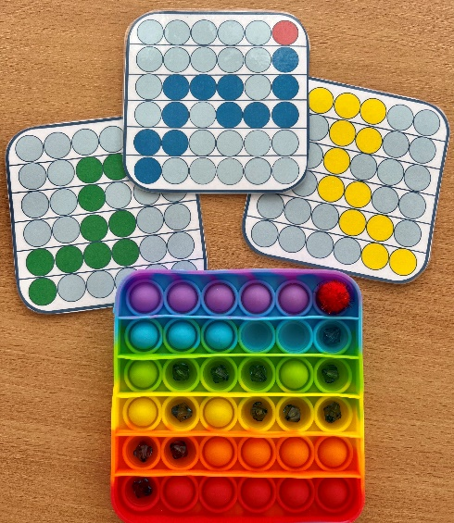**Оборудование:** Поп-ит 6*6, маленький шарик (горох, фасоль, желудь, ольховая шишка и т.д.).

**Описание игры:**

**Вариант 1.** Ребенок выбирает карточку, на которой изображен маршрут, и выкладывают этот маршрут мелкими предметами определенного цвета.

**Вариант 2.** Педагог предлагает положить шарик в определенный угол: верхний левый (правый) угол, нижний левый (правый) и предлагает отправиться в путешествие. Педагог диктует задание: «Две ячейки вправо (влево), одна вниз (вверх)» и т.д.. Дети выполняют задание, двигают шарик, нажимая на ячейки в соответствии с инструкцией. После выполнения задания дети определяют, где находится шарик.

**«Определи место»**

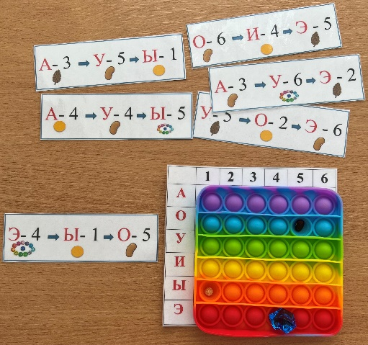**Цель:**  Развитие навыка ориентировки на плоскости.

**Оборудование:** Поп-ит квадратный; карточка с координатами (буквы и цифры), карточки с «шифрами».

**Описание игры:** Ребенок выбирает карточку, анализирует ее и располагает предметы в соответствии с «шифром», соотнося буквы и цифры.

**Усложнение:** играют двое, дают задание друг другу и проверяют.

**3. Для развития зрительного восприятия, внимания и памяти используются следующие игры:**

**«Что изменилось?»**

**Цель:** Развитие зрительной памяти и внимания.

**Оборудование:** Поп-ит любой формы (для игры в паре используют два одинаковых), небольшие предметы: камешки, фасоль, горох, можно использовать маленькие игрушки из киндер-сюрприза и др. (6-8 шт).

**Описание игр:** Педагог или ребенок располагает различные предметы в ячейках Поп-ит , показывает второму участнику игры и просит запомнить.

**Вариант 1.** Педагог закрывает заполненный Поп-ит и предлагает ребенку воспроизвести на своем расположение предметов.

**Вариант** **2.** Педагог просит ребенка отвернуться, в это время меняет что-то местами или убирает, второй участник, повернувшись, должен отгадать, что изменилось.

**4. Интересные и занимательные игры:**

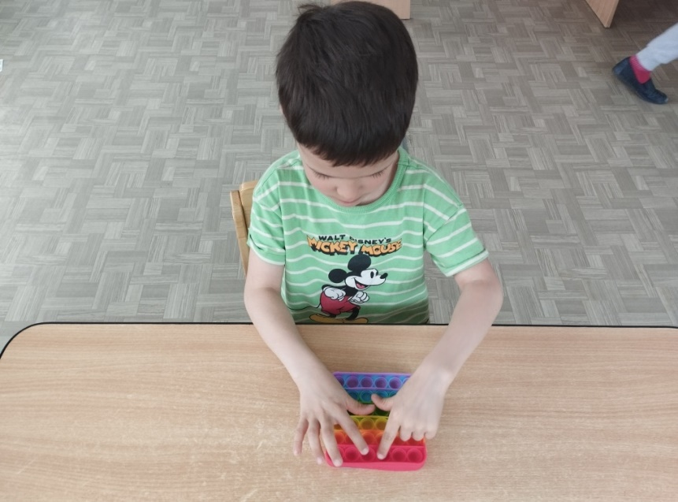**«Дружные пальчики»**

**Цель:** Развитие межполушарных связей

**Оборудование:** Поп-ит квадратной формы

**Описание игр:** По команде ведущего, участник или участники игры нажимают на ячейки обеими руками, начинают с противоположных сторон поп-ит и заполняют каждый ряд. Пальчики работают одновременно и двигаются на встречу руг другу синхронно или по очереди (правый-левый), посередине встречаются и переходят на другой ряд. Упражнение повторяется.

**«Кто первый»**

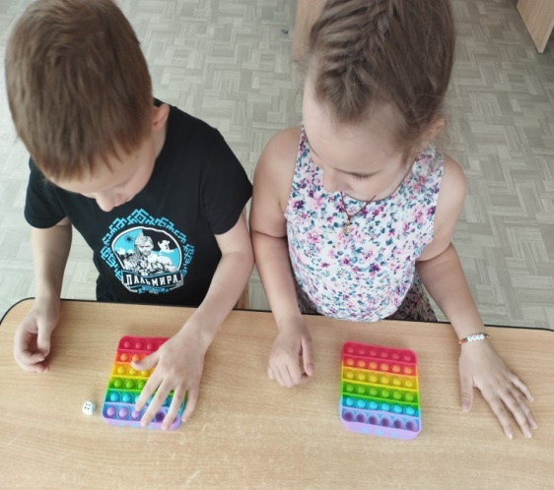**Цель:** Развитие мелкой моторики, счетных операций,

**Оборудование:** Поп-ит квадратной формы. (можно использовать один или по количеству участников, кубик )

**Описание игр:** Принцип игры ходилки. **Вариант 1.** Участники игры по очереди кидают кубик и нажимают то количество ячеек, сколько точек выпало на кубике. Выигрывает тот, кто первым нажмет последнюю ячейку на поп-ит.

**Вариант 2.** Поп-ит по количеству участников**.** Участники игры по очереди кидают кубик и нажимают то количество ячеек, сколько точек выпало на кубике, на своем поп-ит. Выигрывает тот, кто первым нажмет последнюю ячейку на своем поп-ит.

**«Ищем клад»**

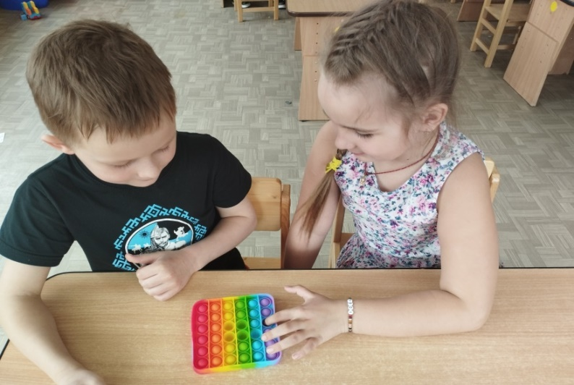**Цель:** Развитие тактильных и осязательных ощущений

**Оборудование:** Поп-ит любой формы, разные мелкие предметы.

**Описание игр:** В игре принимает участие два или три игрока. Участники игры выбирают 2 -3 предмета, которые они будут прятать, рассматривают их.

**Вариант 1. В игре принимают участие три игрока, один из них ведущий.** Двое участников игры отворачиваются. Ведущий прячет под поп-ит один из предметов. Затем участники поворачиваются, и по очереди нажимают на ячейки поп-ит, тот кто найдет первый клад (страрается определить какой предмет спрятан). У кого больше найденных кладов, тот и становиться победителем.

**Вариант 2.** В игре принимают участие два игрока.. Один участник игры прячет под ячейку поп-ит один из предметов, другой участник нажимает на ячейки поп-ит и пытается найти клад. Найдя клад, определяет, что спрятано. Победителем становится тот, кто больше найдет кладов и определит предмет.

Наблюдения за детьми в процессе использования игр с Поп-ит показали, что дети играют в них с большим интересом. В процессе игровой деятельности с Поп-ит у детей происходит развитие и совершенствование психических процессов, моторики, пространственных представлений, основных компонентов речи, эмоционально-волевых качеств личности. Ценность этих игр для детей с нарушениями речи состоит в том, что они способствуют развитию произвольного слухового внимания и памяти, координации движений, чувства ритма, преодолению моторной неловкости, развитию коммуникативных навыков.

**Список литературы**

1. Быкова Н.М. Игры и упражнения для развития речи. – СПб.: ООО «ИЗДАТЕЛЬСТВО «ДЕТСТВО-ПРЕСС», 2010.

2. Венгер Л.А. Воспитание сенсорной культуры ребенка от рождения до 6 лет: Кн. для воспитателя дет. сада /Л.А. Венгер, Э.Г. Пилюгина, Н.Б. Венгер; Под ред. Л.А. Венгера. – М.: Просвещение, 1988.

3. Дошкольная педагогика с основами методик воспитания и обучения: Учебник для вузов. Стандарт третьего поколения/ Под ред. А.Г. Гогобкридзе, О.В. Солнцевой. СПБ.: Питер, 2013.

4. Калиниченко А.В. Обучение математике детей дошкольного возраста с нарушением речи: метод. пособие /А.В. Калиниченко. – М.: Айрис-прес, 2005.

5. Каратаева, М. В. Мастер-класс «Использование Pop-it в коррекционной работе с детьми дошкольного возраста»/ М.В. Каратаева, Л.И. Синельникова. - Текст: непосредственный// Вопросы дошкольной педагогики. — 2022. — № 3 (51). — С. 49-51. — URL: [https://moluch.ru/th/1/archive/217/7068/ (дата обращения: 24.02.2023).](https://moluch.ru/th/1/archive/217/7068/%20(дата%20обращения:%2024.02.2023).)

6. Коноваленко С.В., Кременецкая М.И. Развитие психофизиологической базы речи у детей дошкольного возраста с нарушениями развития.– 2-е изд., перераб. и дополн. – СПб.: ООО «ИЗДАТЕЛЬСТВО «ДЕТСТВО - ПРЕСС», 2021.

7. Нищева Н.В. Современная система коррекционной работы в группе компенсирующей направленности для детей с нарушением речи с 3 до 7 лет.– 4-е изд., испр, и доп. – СПб.: ООО «ИЗДАТЕЛЬСТВО «ДЕТСТВО - ПРЕСС», 2022.

8. Развивающие игры с Поп-ит. - М.: ТЦ Сфера, 2022.